Игры и упражнения для развития речи у детей 3–4 лет
Самой главной деятельностью для детей 3–4 лет является игра. Поэтому известные педагоги, ученые, психологи рекомендуют развивать речь детей с помощью игры. Только при условии последовательной и систематической работе над развитием речи детей можно добиться положительных результатов.
Предлагаем несколько вариантов игр для развития речи детей.
Игра «Спасибо, Маша!».
Цели: способствовать сенсорному развитию; развивать речь; помочь освоению родовых окончаний прилагательных.
Описание: прочитать детям потешку, сопровождая её действиями и побуждая к этому же детей.
Маша кашу варила. (выполнить круговые движения рукой, имитирующие размешивание каши)
Федота кормила. (выполнить движения рукой, имитирующие кормление ложкой)
Федот компот варил. (имитировать «размешивание» в другую сторону)
Машу поил. (имитировать питьё из воображаемого стакана)
«Спасибо, Маша!» (наклонить голову)
«Спасибо, Федот!» (выполнить поклон головой)
«Вкусная каша! Вкусный компот!»

Спросить у ребёнка, что ещё может быть вкусным, перечисляя слова разного рода: «Яблоко какое? Вкусное! Суп какой? Вкусный! Слива какая?».

Игра «Перепутанная сказка».
Цель: развивать речь, воображение, память.
Описание: начать рассказывать ребёнку сказку о Красной Шапочке. В том месте истории, где девочка должна встретить волка, изменить сюжет: «Идёт она по лесу, и вдруг навстречу ей — Колобок!» В зависимости от настроения детей моделировать дальнейшее развитие событий. Вполне возможно, что дети захотят послушать сказку в традиционном варианте, в этом случае предложить им напомнить её продолжение. А можно предложить ребёнку пофантазировать на тему «Красная Шапочка и Колобок» или других сказок. Выслушать все предложения детей, спросить их, почему они хотят, чтобы тот или иной герой поступил именно так. Совместными усилиями вывести счастливый финал истории.
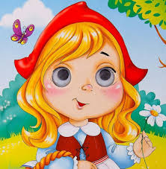
Игра «Один — много».
Цели: развивать речь, внимание; познакомить с формами слов во множественном числе.
Игровой материал и наглядные пособия: парные карточки с изображением одиночных и множественных предметов.
Описание: разложить перед ребёнком карточки с изображениями нескольких предметов. У родителей — карточки с одиночными предметами. Показывая ребёнку карточку, нужно спросить: «У меня есть яблоко, а у тебя есть яблоко?» Помочь ребенку найти карточку с изображением нескольких яблок. Дать образец ответа: «У меня — яблоко, а у тебя — яблоки!» Использовать изображения предметов, множественное число которых образуется с помощью разных окончаний: дом — дома, нога — ноги, лицо — лица и т. п.
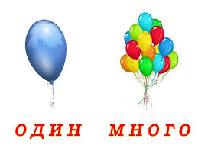

Игра «Где лежал мячик?».
Цель: развивать речь, навыки ориентирования в пространстве.
Описание: положить на стол небольшой мяч. Вокруг него разложить несколько знакомых ребёнку предметов. Поинтересоваться: «Где лежит мячик?» — «На столе». Задать вопрос по-другому: «Около чего лежит мячик?», «Перед чем лежит мячик?», «За каким предметом лежит мячик?», «Недалеко от чего лежит мячик?», «Напротив чего лежит мячик?».
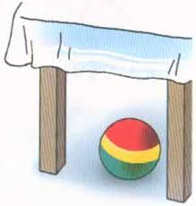
Игра «Путаница».
Цель: развивать речь, внимание, логическое мышление.
Описание: прочитать детям короткие стихотворения, делая паузу перед произнесением последнего слова. Стихи рифмованы таким образом, что последняя рифма не всегда соответствует смыслу текста.
Знает это ребенок любой –
У апельсина цвет... (голубой — оранжевый).
Корова мычит,
Поросенок хрюкает,
Тигр рычит,
А собака... (мяукает — лает).
Как на нашей улице крякали две... (курицы - утки).
Известно каждому ребенку,
Что лошадь — мама... (жеребёнка).
Цыплята знают, что поутру их папу все слышат!
Ведь он... (кенгуру — петух).

Игра «Опиши предмет».
Цель: развивать речь, логическое мышление, навык классифицирования.
Описание: предложить ребёнку описать какой-либо знакомый ему предмет. На первых занятиях лучше всего использовать предметы, находящиеся перед глазами (игрушки, мебель, одежду). Учить ребёнка давать развернутую характеристику объекта. Стоит обратить внимание на следующую схему-алгоритм. Предмет, класс, к которому он принадлежит, составные части предмета. Форма, цвет, размер, материал. Функции предмета. Сравнительный анализ — по форме, цвету, материалу, функциям. Задать ребёнку наводящие вопросы, подсказать, если он затрудняется с ответом. Игру можно организовать в форме сказки.
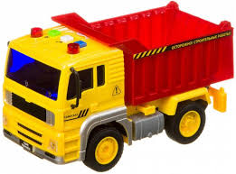
Игра «Расскажи мне... (описание по картинке)».
Цели: развивать речь, внимание, аналоговое мышление, воображение, расширять словарный запас. Игровой материал и наглядные пособия: сюжетная картинка.
Описание: предложить ребёнку рассказать о том, что он видит на картинке: в целом, детально. Задать ему наводящие вопросы.
Например: на картинке изображена девочка, ведущая за руку маленького мальчика. Спросить ребёнка: почему девочка ведёт мальчика за руку? (Потому что он маленький. Потому что он не знает, куда идти. Потому что он не хочет идти.) Кто эта девочка? (Сестра мальчика. Соседка. Дочка маминой подруги.) Куда идут девочка с мальчиком? (Домой. В детский сад. На приём к врачу.) Дать ребёнку задание описать девочку, мальчика. Сравнить их. (Девочка выше мальчика, у неё длинные светлые волосы, а у мальчика — темные, короткие.) Рассмотреть одежду детей, обувь. Держат ли они что-нибудь в руках? Где они идут, что их окружает. Поинтересоваться у ребёнка, где, по его мнению, в это время находится мама мальчика? (На работе, дома, у бабушки, в магазине.) А папа?
Учить детей замечать детали, делать выводы, сопоставлять, проводить аналогии. Задавая вопросы, употреблять такие фразы, как: «А ты как считаешь?», «Ты уверен, что..?, «Может быть, ты думаешь по-другому?». Помогать ребёнку правильно строить фразы, употребляя нужные слова.
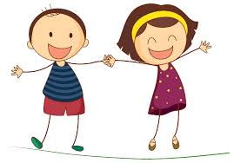
Игра «Что с чем можно делать?».
Цель: развивать речь (употребление существительных в творительном падеже без предлогов), воображение.
Описание: рассказать ребёнку короткую историю: «Жил — был мальчик по имени (можно вставить имя ребёнка). Ему было три года. Однажды бабушка подарила мальчику лопату. Задумался малыш: «Что же мне с ней делать?» Предложить подумать о том, что можно делать лопатой. Помочь ребёнку, выдвигая версии поочередно. Задать вопросы о способах использования разных предметов: «Что можно делать ложкой (красками, клеем, нитками и т. п.)?»

Игра «Кому бы позвонить?».
Цели: развивать речь; заложить основы этикета.
Игровой материал и наглядные пособия: игрушка-телефон.
Описание: предложить ребёнку «позвонить» кому-нибудь по телефону (бабушке, дедушке, другу, игрушке и т. п.). Родители исполняют роль собеседника. Обратить внимание ребёнка на необходимость здороваться, говорить «спасибо» и «пожалуйста», поддерживать разговор. Поинтересоваться, что бы ребёнок хотел спросить у бабушки (зайки, лисички и т. д.), что может рассказать о себе, о маме, папе и т. д. Напомнить ребёнку о необходимости говорить «до свидания» по окончании разговора.

Надеемся, что какая-то игра заинтересует Вас и ребёнка. Найдите время поиграть. Успехов Вам!

